程序设计基础实践
课程设计指导书
设计题目：酒店住宿信息管理系统
学生姓名：邓杰湧
专 业：物联网工程
班 级：物联网工程23-1班
学 号：2023212351
指导教师：程文娟
完成日期：2023-12-2

合肥工业大学
计算机与信息学院
2024 年 1 月

（一）需求和规格说明
住宿信息包括：住宿编号、姓名、身份证号码、联系电话、入住时间、房号、单价、入住接待
人姓名、退房时间、退房接待人姓名、优惠费用、使用房内小物品费用、应付费用、备注。酒店住宿
信息管理系统的功能要求：
（1） 系统以菜单方式工作，执行一次操作后重新显示一次菜单；
（2） 住宿信息利用文件保存；
（3） 住宿信息的录入；
（4） 修改住宿信息；
（5） 删除住宿信息；
（6） 按条件（住宿编号、姓名、身份证号码、联系电话、入住时间、房号）查询住宿信息；
（7） 退房时根据退房时间与单价自动计算应付费用，应付费用=单价*入住天数-优惠费用+使用房内
小物品费用，入住天数根据入住时间和退房时间自动计算；
（8） 按天、周和月统计酒店的营业额。
注意：系统自动对各种数据合理性的检查。

（二） 设计

类设计
类名：Guest

描述：此类用于表示酒店的住宿记录，包含客人的个人信息、住宿细节以及费用。

属性：

int id：住宿信息的唯一标识符（编号）。
string name：客人的姓名。
string idNumber：客人的身份证号码。
string phoneNumber：客人的联系电话。
string checkInTime：客人的入住时间，格式应为 YYYY-MM-DD HH:MM:SS。
int roomNumber：客人入住的房间号。
double unitPrice：房间的单价，这是计算总住宿费用的基础。
string receptionist：办理入住手续的接待人员姓名。
string checkOutTime：客人的退房时间，格式应为 YYYY-MM-DD HH:MM:SS。
string checkOutReceptionist：办理退房手续的接待人员姓名。
double discount：住宿期间给予的优惠费用。
double additionalCost：使用房内小物品所产生的费用。
double totalCost：应付总费用，计算公式为：单价 * 入住天数 - 优惠费用 + 使用房内小物品费用。
string note：住宿记录的备注信息，可以记载任何特别事项或请求。

成员函数设计
loadFromFile()：

功能：从文件中加载住宿信息并存储到 guests 集合中。
参数：无。
返回值：无。

addGuest()：

功能：允许用户输入新的住宿信息，并将其添加到 guests 集合中。
参数：无。
返回值：无。

updateGuest()：

功能：根据客人的住宿编号更新特定的住宿记录。
参数：无。
返回值：无。

deleteGuest()：

功能：根据客人的住宿编号删除特定的住宿记录。
参数：无。
返回值：无。

searchGuest()：

功能：允许用户根据多重条件（如住宿编号、姓名等）搜索和查看住宿信息。
参数：无。
返回值：无。

calculateTotalCost()：

功能：自动计算某个住宿记录的总费用。
参数：无。
返回值：无。

calculateRevenue()：

功能：统计酒店在一定时间（天、周、月）内的营业额。
参数：无。
返回值：无。

日期检查函数 islegalday(), islegalmonth(), islegalyear(), islegal()：

功能：一系列函数，用来检查用户输入的日期是否符合预定的格式和逻辑（比如，没有31号的2月，闰年处理等）。
参数：const string& str - 需要验证的日期字符串。
返回值：bool - 返回日期是否合法。

用户交互设计
使用 system("pause"); 和 system("cls"); 命令控制菜单的交互流程：pause 用于暂停等待用户操作，cls 用于清屏重新显示菜单。

菜单循环体中展示各功能选项，并根据用户输入调用相应的操作函数。
数据合理性检查
系统自动进行数据合理性检查，确保用户输入的信息格式正确、逻辑上合理，例如检查日期是否存在（如2月30日为非法）、电话号码是否为有效格式等。
数据的持久性：系统是通过文件存储机制来保持数据在程序关闭后仍然可用。
异常处理：系统处理输入/输出异常、数据解析的异常情况。如无法打开文件会抛出无法打开文件以进行写入。日期格式不正确会抛出格式错误或大于当前时间，请重新输入。

系统类图
Guest//
int id;
string name;
string idNumber;
string phoneNumber;
string checkInTime;
int roomNumber;
double unitPrice;
string receptionist;
string checkOutTime;
string checkOutReceptionist;
double discount;
double additionalCost;
double totalCost;
string note;
// 全局变量，保存所有住宿信息和时间
vector<Guest> guests;

属性和方法定义

类名 | 成员类别 | 类型 | 成员名 | 描述
Guest | 属性 | string | name | 姓名
Guest | 属性 | string | idNumber | 个人编号
Guest | 属性 | string | phoneNumber | 电话号码
Guest | 属性 | string | checkInTime | 入住时间
Guest | 属性 | string | receptionist | 接待员
Guest | 属性 | string | checkOutTime | 退房时间
Guest | 属性 | string | checkOutReceptionist | 退房接待员
Guest | 属性 | double | unitPrice | 单价
Guest | 属性 | double | discount | 折扣
Guest | 属性 | double | additionalCost | 额外费用
Guest | 属性 | double | totalCost | 总价
Guest | 属性 | int | id | 编号

（三） 用户手册

程序启动
当您启动酒店住宿信息管理系统时，系统将自动载入之前保存的所有住宿信息（如果有的话）。随后，系统会展示一个操作菜单，让您选择想要执行的功能。

主菜单操作
在主菜单中，您会看到如下选项：

添加住宿信息
修改住宿信息
删除住宿信息
查询住宿信息
计算退房总费用
统计营业额
保存信息并退出
系统会提示您“请选择操作”，此时您需要输入数字1-7来选择对应功能。

添加住宿信息
当您选择 “1” 时，系统会促使您输入住宿相关的个人信息和住宿细节。输入格式如下：

住宿编号：自动由系统生成，无需输入。
姓名：请输入客人的完整姓名。
身份证号码：请输入有效的身份证号码。
联系电话：请输入客人的联系电话号码。
入住时间：请按照“YYYY-MM-DD HH:MM:SS”的格式输入。
房号：请输入客人将要入住的房间号码。
单价：请输入房间的每日单价。
接待人姓名：请输入负责接待该客人的员工姓名。
完成输入后，系统会提示您“正在保存”，随后返回主菜单。

修改住宿信息
选择 “2” 将启动修改住宿信息的流程。系统会要求您输入要修改的住宿记录的编号，然后允许您更改任何上述信息，修改完成后保存并返回主菜单。

删除住宿信息
通过选择 “3” ，系统会提示您输入需要删除的住宿记录编号，确认后将执行删除操作，并返回主菜单。

查询住宿信息
选择 “4” 将允许您输入不同的查询条件（如编号、姓名、身份证号等），并显示匹配的记录。查询完成后返回主菜单。

计算退房总费用
当您选择 “5” 时，系统会要求输入相应的退房信息来计算该住宿记录的总费用，包括退房时间、是否有额外消费等。计算完成后，系统将显示总费用，并返回主菜单。

统计营业额
通过选择 “6” ，您可以查看酒店在天、周、月不同时间段的营业额统计情况。查看结束后可以返回主菜单。

保存信息并退出
最后，选择 “7” 将会把所有更改保存到文件中，并安全地关闭程序。

注意事项
输入时请确认格式正确，特别是日期时间，这样才能确保信息的准确性。
系统在每次数据修改后不会自动保存，必须选择 “7” 保存并退出以确保数据不会丢失。
如需暂时离开操作，请按如系统提示的“按任意键继续”来暂时挂起系统，继续操作时将自动返回主菜单。
在进行任何数据操作前，建议先进行查询以确认操作的对象。
如果输入了无效的操作选项，系统会提示并让您重新选择有效的操作。
如果您在使用过程中有任何疑问，不妨参考这份用户手册来解决问题。我们希望这份用户手册能够帮助您有效地使用我们的酒店住宿信息管理系统。

（四） 调试及测试
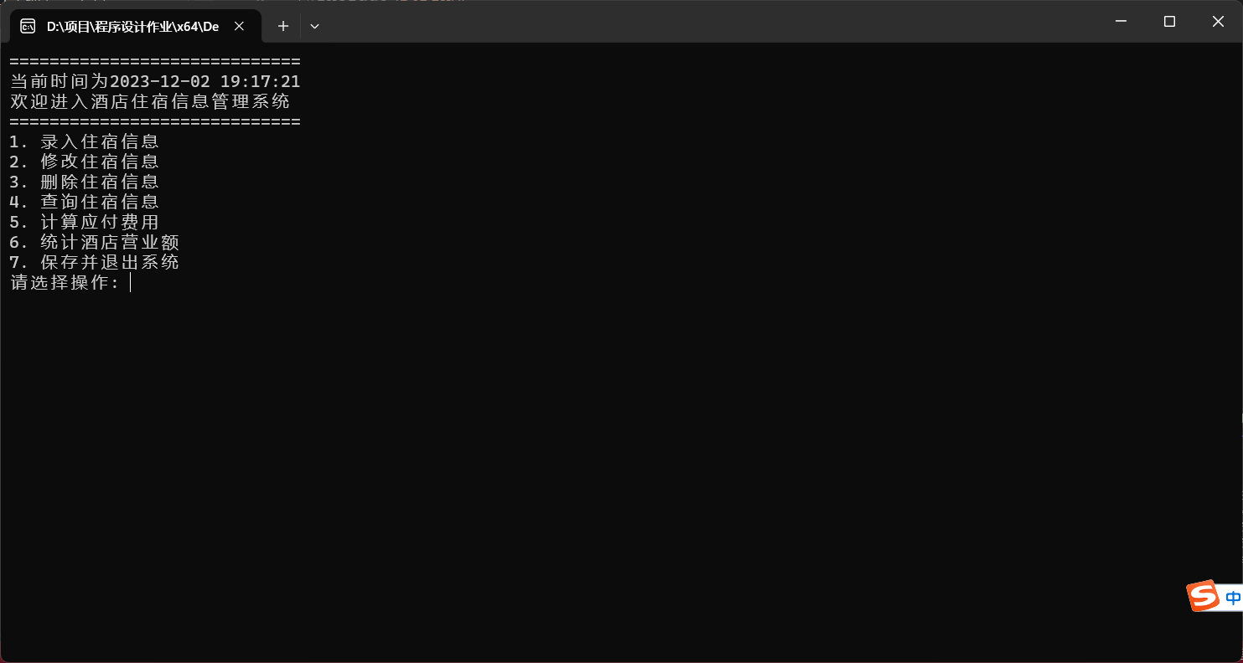
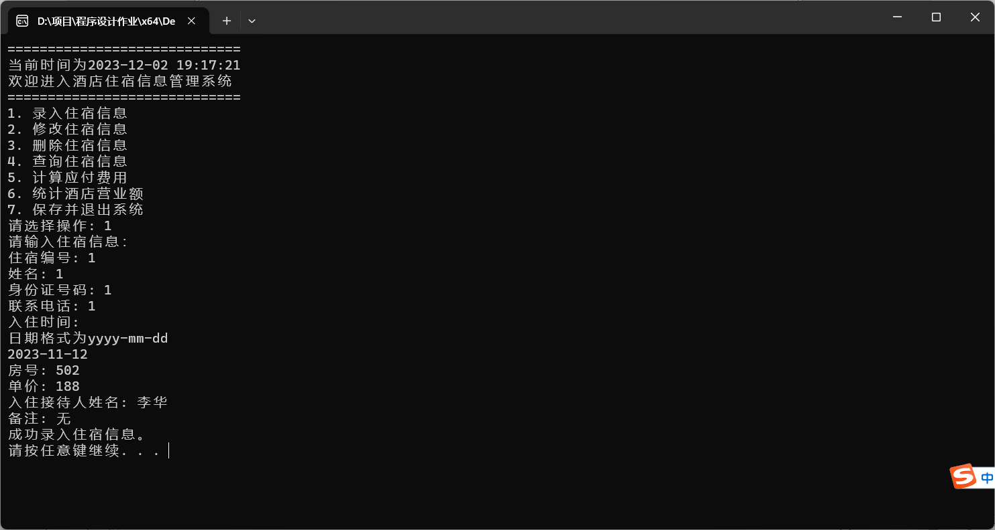

（五）困难：

困难1: 数据的有效性检查
问题描述：在输入信息（例如日期、电话号码等）时需要确保数据的有效性，错误的数据可能导致程序出错甚至崩溃。

解决方法：
实施严格的输入验证。确保每次用户输入都通过程序预定的格式和合理性检查。
使用正则表达式来验证字符串格式，如电话号码和邮箱等。
为日期类数据实施额外的逻辑检查，以防止例如2月30日这样的非法日期输入。

困难2: 文件读取与保存
问题描述：程序需要能够可靠地读取和保存用户数据，文件操作不当可能会导致数据丢失。

解决方法：

在进行文件操作之前备份现有文件，保障数据安全。
使用异常捕获机制来处理可能发生的文件I/O 错误。
程序退出前提示用户保存数据，以防忘记。

困难3: 用户界面的直观性
问题描述：如果用户界面(UI)设计得不够直观，用户可能会感到困惑，不知道如何进行下一步操作。

解决方法：

设计清晰、简洁的用户界面，并提供明确的指示来指导用户使用程序。
提供一份详细的用户手册，里面包含使用说明和操作截图。
实施友好的错误消息和引导性提示来指导用户做出正确操作。

困难4: 系统的可扩展性
问题描述：系统初期可能未考虑到未来的功能扩展，随着需求的增长可能导致需要重写较多代码。

解决方法：

在设计阶段使用模块化设计理念，将功能独立分离，并预留接口。
使用面向对象编程(OOP)的原则来组织代码，提高复用性和扩展性。
预留一些可能的拓展点，如插件系统或API接口。

总结：
作为一名计算机科学的学生，我一直对程序设计抱有浓厚的兴趣。从我的经验来看，每次的程序设计作业都是一场新的挑战，同时也是个人技能提升的机会。

在最近一次的作业中，我们需要设计一个程序。这个任务一开始看起来非常令人兴奋，因为它涉及到数据抓取、处理，以及用户界面设计等多个方面。在开始动手编码之前，我首先理清楚了整个应用的架构，确定了需要实现的功能模块，为自己搭建了一个清晰的思路框架。

编程过程中，遇到了不少挑战。例如，在处理时间计算时常常遇到bug，是我感到困难，也是在一遍遍上网自学解决了这类问题。

在这个过程中，我学到了很多值得珍惜的知识点，尤其是关于软件设计模式和数据管理的技能。debugging和测试的环节也让我意识到代码的健壮性和可维护性同样重要。每当我解决一个困难的bug，我都会感到非常满足。这份作业不仅锻炼了我的编程技巧，还增强了我的问题解决能力。

尽管过程中有时会感到沮丧，但最终能看到一个完整的、功能正常的应用在我眼前运行时，那种成就感是无与伦比的。我深刻地认识到了持续学习和实践的重要性。我迫不及待地想要投入到下一个程序设计项目中，继续我的学习旅程，并探索编程世界中更多的未知领域。

源程序
#include <iostream>
#include <fstream>
#include <vector>
#include <algorithm>
#include<string>
#include <stdio.h>
#include <ctime>//提供时间函数
#include <chrono>//<chrono> 库是 C++ 标准库的一部分，用于提供处理日期和时间的类和函数集合。
#include <iomanip>//用于将时间用标准格式输出
#include <sstream>//#include <sstream> 是 C++ 标准库中的一个头文件，它提供了字符串流类的定义。字符串流是一种基于字符串的流，可以用于格式化字符串，从字符串读取数据以及向字符串写入数据，就像使用文件流一样
#pragma warning(disable:4996)
using namespace std;
class Guest {
public:
int id;
string name;
string idNumber;
string phoneNumber;
string checkInTime;
int roomNumber;
double unitPrice;
string receptionist;
string checkOutTime;
string checkOutReceptionist;
double discount;
double additionalCost;
double totalCost;
string note;
};

// 全局变量，保存所有住宿信息和时间
vector<Guest> guests;
auto t = time(nullptr);
auto current_tm = *localtime(&t);
// 创建一个字符串流对象
stringstream date_stream;
// 函数声明
void displayMenu();
void saveToFile();
void loadFromFile();
void addGuest();
void updateGuest();
void deleteGuest();
void searchGuest();
void calculateTotalCost();
void calculateRevenue();
bool islegalday(const string& str);
bool islegalmonth(const string& str);
bool islegalyear(const string& str);
bool islegal(const string& str);
std::tm stringToTM(const string& date_string);
int calculateDaysDifference(const std::tm& checkIn, const std::tm& checkOut);
bool isroomlegal(string& str, int& num);
int main() {
// 加载文件中的住宿信息
loadFromFile();
while (true) {
displayMenu();

int choice;
cout << "请选择操作: ";
cin >> choice;

switch (choice) {
case 1:
addGuest();
system("pause");
system("cls");
break;
case 2:
updateGuest();
system("pause");
system("cls");
break;
case 3:
deleteGuest();
system("pause");
system("cls");
break;
case 4:
searchGuest();
system("pause");
system("cls");
break;
case 5:
calculateTotalCost();
system("pause");
system("cls");
break;
case 6:
calculateRevenue();
system("pause");
system("cls");
break;
case 7:
saveToFile();
system("pause");
system("cls");
return 0;
break;
default:
cout << "输入无效，请重新选择操作。" << endl;
system("pause");
system("cls");
}
}
}

void displayMenu() {
cout << "=============================" << endl;
cout << "当前时间为" << put_time(&current_tm, "%Y-%m-%d %H:%M:%S") << endl;
cout << "欢迎进入酒店住宿信息管理系统" << endl;
cout << "=============================" << endl;
cout << "1. 录入住宿信息" << endl;
cout << "2. 修改住宿信息" << endl;
cout << "3. 删除住宿信息" << endl;
cout << "4. 查询住宿信息" << endl;
cout << "5. 计算应付费用" << endl;
cout << "6. 统计酒店营业额" << endl;
cout << "7. 保存并退出系统" << endl;
}

void saveToFile() {
ofstream outFile("guests.txt");

if (!outFile) {
return;
}
for (const auto& guest : guests) {
outFile << guest.id << " "
<< guest.name << " "
<< guest.idNumber << " "
<< guest.phoneNumber << " "
<< guest.checkInTime << " "
<< guest.roomNumber << " "
<< guest.unitPrice << " "
<< guest.receptionist << " "
<< guest.checkOutTime << " "
<< guest.checkOutReceptionist << " "
<< guest.discount << " "
<< guest.additionalCost << " "
<< guest.totalCost << " "
<< guest.note << endl;
}
outFile.close();
}

void loadFromFile() {
ifstream inFile("guests.txt");

if (!inFile) {
return;
}
guests.clear();
while (!inFile.eof()) {
Guest guest;

inFile >> guest.id
>> guest.name
>> guest.idNumber
>> guest.phoneNumber
>> guest.checkInTime
>> guest.roomNumber
>> guest.unitPrice
>> guest.receptionist
>> guest.checkOutTime
>> guest.checkOutReceptionist
>> guest.discount
>> guest.additionalCost
>> guest.totalCost
>> guest.note;

guests.push_back(guest);
}

inFile.close();
}

void addGuest() {
Guest guest;

cout << "请输入住宿信息：" << endl;

cout << "住宿编号: ";
cin >> guest.id;

cout << "姓名: ";
cin >> guest.name;

cout << "身份证号码: ";
cin >> guest.idNumber;

cout << "联系电话: ";
cin >> guest.phoneNumber;

while (1) {
cout << "入住时间: " << endl;
cout << "日期格式为yyyy-mm-dd" << endl;
cin >> guest.checkInTime;
if (islegal(guest.checkInTime))break;
cout << "格式错误或大于当前时间，请重新输入" << endl;
}
while (1)
{
cout << "房号: ";
cin >> guest.roomNumber;
if (guest.roomNumber < 1000)break;
}
if (!isroomlegal(guest.checkInTime, guest.roomNumber))
{
cout << "房间已入住" << endl;
}
cout << "单价: ";
cin >> guest.unitPrice;

cout << "入住接待人姓名: ";
cin >> guest.receptionist;

guest.checkOutTime = "";
guest.checkOutReceptionist = "";
guest.discount = 0.0;
guest.additionalCost = 0.0;
guest.totalCost = 0.0;

cout << "备注: ";
cin.ignore();
getline(cin, guest.note);

guests.push_back(guest);

cout << "成功录入住宿信息。" << endl;
}

void updateGuest() {
int id;
cout << "请输入要修改的住宿编号: ";
cin >> id;

vector<Guest>::iterator it = find_if(guests.begin(), guests.end(), [id](const Guest& guest) {
return guest.id == id;
});

if (it == guests.end()) {
cout << "找不到该住宿编号的住宿信息。" << endl;
return;
}

Guest& guest = *it;

cout << "请选择要修改的内容: " << endl;
cout << "1. 姓名" << endl;
cout << "2. 身份证号码" << endl;
cout << "3. 联系电话" << endl;
cout << "4. 入住时间" << endl;
cout << "5. 房号" << endl;
cout << "6. 单价" << endl;
cout << "7. 入住接待人姓名" << endl;
cout << "8. 备注" << endl;
cout << "请选择操作: ";

int choice;
cin >> choice;

switch (choice) {
case 1:
cout << "请输入新的姓名: ";
cin >> guest.name;
break;
case 2:
cout << "请输入新的身份证号码: ";
cin >> guest.idNumber;
break;
case 3:
cout << "请输入新的联系电话: ";
cin >> guest.phoneNumber;
break;
case 4:
while (1) {
cout << "入住时间: " << endl;
cout << "日期格式为yyyy-mm-dd" << endl;
cin >> guest.checkInTime;
if (islegal(guest.checkInTime))break;
cout << "格式错误，请重新输入" << endl;
}
case 5:
cout << "请输入新的房号: ";
cin >> guest.roomNumber;
break;
case 6:
cout << "请输入新的单价: ";
cin >> guest.unitPrice;
break;
case 7:
cout << "请输入新的入住接待人姓名: ";
cin >> guest.receptionist;
break;
case 8:
cout << "请输入新的备注: ";
cin.ignore();
getline(cin, guest.note);
break;
default:
cout << "输入无效，请重新选择操作。" << endl;
}
cout << "成功修改住宿信息。" << endl;
}

void deleteGuest() {
int id;
cout << "请输入要删除的住宿编号: ";
cin >> id;

vector<Guest>::iterator it = find_if(guests.begin(), guests.end(), [id](const Guest& guest) {
return guest.id == id;
});

if (it == guests.end()) {
cout << "找不到该住宿编号的住宿信息。" << endl;
return;
}

guests.erase(it);

cout << "成功删除住宿信息。" << endl;
}

void searchGuest() {
cout << "请选择查询条件: " << endl;
cout << "1. 住宿编号" << endl;
cout << "2. 姓名" << endl;
cout << "3. 身份证号码" << endl;
cout << "4. 联系电话" << endl;
cout << "5. 入住时间" << endl;
cout << "6. 房号" << endl;
cout << "请选择操作: ";

int choice;
cin >> choice;

string value;

switch (choice) {
case 1:
cout << "请输入要查询的住宿编号: ";
cin >> value;
break;
case 2:
cout << "请输入要查询的姓名: ";
cin >> value;
break;
case 3:
cout << "请输入要查询的身份证号码: ";
cin >> value;
break;
case 4:
cout << "请输入要查询的联系电话: ";
cin >> value;
break;
case 5:
cout << "请输入要查询的入住时间: ";
cin >> value;
break;
case 6:
cout << "请输入要查询的房号: ";
cin >> value;
break;
default:
cout << "输入无效，请重新选择操作。" << endl;
return;
}

cout << "查询结果：" << endl;

for (const auto& guest : guests) {
bool found = false;

switch (choice) {
case 1:
found = guest.id == stoi(value);
break;
case 2:
found = guest.name == value;
break;
case 3:
found = guest.idNumber == value;
break;
case 4:
found = guest.phoneNumber == value;
break;
case 5:
found = guest.checkInTime == value;
break;
case 6:
found = guest.roomNumber == stoi(value);
break;
}

if (found) {
cout << "住宿编号: " << guest.id << endl;
cout << "姓名: " << guest.name << endl;
cout << "身份证号码: " << guest.idNumber << endl;
cout << "联系电话: " << guest.phoneNumber << endl;
cout << "入住时间: " << guest.checkInTime << endl;
cout << "房号: " << guest.roomNumber << endl;
cout << "单价: " << guest.unitPrice << endl;
cout << "入住接待人姓名: " << guest.receptionist << endl;
cout << "退房时间: " << guest.checkOutTime << endl;
cout << "退房接待人姓名: " << guest.checkOutReceptionist << endl;
cout << "优惠费用: " << guest.discount << endl;
cout << "使用房内小物品费用: " << guest.additionalCost << endl;
cout << "应付费用: " << guest.totalCost << endl;
cout << "备注: " << guest.note << endl;
cout << "---------------------------------------" << endl;
}
}
}

void calculateTotalCost() {
int id;
cout << "请输入要计算应付费用的住宿编号: ";
cin >> id;

vector<Guest>::iterator it = find_if(guests.begin(), guests.end(), [id](const Guest& guest) {
return guest.id == id;
});

if (it == guests.end()) {
cout << "找不到该住宿编号的住宿信息。" << endl;
return;
}

Guest& guest = *it;
cout << "请输入退房时间: ";
cout << "日期格式为yyyy-mm-dd" << "且大于" << guest.checkInTime << endl;
cin >> guest.checkOutTime;
if (islegal(guest.checkOutTime))
{
// 将字符串日期转换为tm结构
std::tm checkInTM = stringToTM(guest.checkInTime);
std::tm checkOutTM = stringToTM(guest.checkOutTime);

// 计算天数差异
int days = calculateDaysDifference(checkInTM, checkOutTM);
if (days <= 0) {
cout << "登出日期应大于登入日期" << endl;
return;
}

// 计算总费用
guest.totalCost = guest.unitPrice * days - guest.discount + guest.additionalCost;

cout << "成功计算应付费用。 Days: " << days
<< ", Total cost: " << guest.totalCost << endl;
}
}

void calculateRevenue() {
double dailyRevenue = 0.0;
double yearlyRevenue = 0.0;
double monthlyRevenue = 0.0;
// 使用 put_time 将日期及时间输出到字符串流中，并定义输出格式
date_stream << put_time(&current_tm, "%Y-%m-%d");

// 使用.str()函数将字符串流中的内容转换成 string 类型
string date_string = date_stream.str();
std::tm strTM = stringToTM(date_string);
for (const auto& guest : guests) {
std::tm checkOutTM = stringToTM(guest.checkOutTime);
// 统计最近一天的收入
if (guest.checkOutTime == date_string) {
dailyRevenue += guest.totalCost;
}
// 统计最近一月的收入
if (calculateDaysDifference(checkOutTM, strTM) < 30) {
monthlyRevenue += guest.totalCost;
}
//统计最近一年的收入
if (calculateDaysDifference(checkOutTM, strTM) < 365)
{
yearlyRevenue += guest.totalCost;
}
}
cout << "最近一天的收入为: " << dailyRevenue << endl;
cout << "最近一月的收入为: " << monthlyRevenue << endl;
cout << "最近一年的收入为: " << yearlyRevenue << endl;
}
bool islegalyear(const string& str)
{
int number;
try {
number = stoi(str.substr(0, 4));
}
catch (invalid_argument const& e) {
cout << "11" << endl;
return 0;
}
catch (out_of_range const& e) {
cout << "22" << endl;
return 0;
}
if (number >= 2030)
{
cout << "年份过大" << endl;
return 0;
}
return 1;
}
bool islegalmonth(const string& str)
{
int number;
try {
number = stoi(str.substr(5, 2));
}
catch (invalid_argument const& e) {
return 0;
}
catch (out_of_range const& e) {
return 0;
}
if (number > 12 && number < 0)
{
cout << "月份异常" << endl;
return 0;
}
return 1;
}
bool islegalday(const string& str)
{
int number1;
try {
number1 = stoi(str.substr(8, 2));
}
catch (invalid_argument const& e) {
return 0;
}
catch (out_of_range const& e) {
return 0;
}
if (number1 < 0)
{
cout << "日期异常" << endl;
return 0;
}
int num2 = stoi(str.substr(5.2));
if (num2 == 1 && num2 == 3 && num2 == 5 && num2 == 7 && num2 == 8 && num2 == 10 && num2 == 12)
{
if (number1 > 31)
{
cout << "日期异常" << endl;
}
return 0;
}
else if (num2 == 2)
{
if (number1 > 28)cout << "日期异常" << endl;
}
else
{
if (number1 > 30)cout << "日期异常" << endl;
}
return 1;
}
bool islegal(const string& str)
{
// 使用 put_time 将日期及时间输出到字符串流中，并定义输出格式
date_stream << put_time(&current_tm, "%Y-%m-%d");

// 使用.str()函数将字符串流中的内容转换成 string 类型
string date_string = date_stream.str();
if (islegalyear(str) && islegalmonth(str) && islegalday(str))
{
if (stoi(str.substr(0, 4)) < stoi(date_string.substr(0, 4)))
return 1;
else if (stoi(str.substr(0, 4)) == stoi(date_string.substr(0, 4)))
{
if (stoi(str.substr(5, 2)) < stoi(date_string.substr(5, 2)))
return 1;
else if (stoi(str.substr(5, 2)) == stoi(date_string.substr(5, 2)))
{
if (stoi(str.substr(8, 2)) <= stoi(date_string.substr(8, 2)))
return 1;
}
}
}
return 0;
}
std::tm stringToTM(const string& date_string) {
std::tm tm = {};
istringstream ss(date_string);
ss >> get_time(&tm, "%Y-%m-%d"); // 定义日期格式
if (ss.fail()) {
throw runtime_error("Failed to parse date string.");
}
return tm;
}

// 计算两个日期字符串之间的天数差异
int calculateDaysDifference(const std::tm& checkIn, const std::tm& checkOut) {
std::time_t checkInTime = std::mktime(const_cast<std::tm*>(&checkIn));
std::time_t checkOutTime = std::mktime(const_cast<std::tm*>(&checkOut));
if (checkInTime == -1 || checkOutTime == -1) {
throw std::runtime_error("Invalid date provided.");
}
const double secondsPerDay = 60 * 60 * 24;
double difference = difftime(checkOutTime, checkInTime) / secondsPerDay;
return static_cast<int>(difference);
}
bool isroomlegal(string&str,int& num)
{
bool ret = 1;
vector<Guest>g;

for (const auto& pair : guests)
{
if (pair.roomNumber == num)g.push_back(pair);
}
for (const auto& guest : g)
{
if (g.empty())return 1;
std::tm TMguest = stringToTM(str);
std::tm Tmout = stringToTM(guest.checkOutTime);
std::tm Tmin = stringToTM(guest.checkInTime);
if (calculateDaysDifference(Tmout, Tmin) > calculateDaysDifference(TMguest, Tmin) && calculateDaysDifference(TMguest, Tmin) >= 0)
{
ret = 0;
}
}
return ret;
}

